余江县投资政策
发表日期：2011-11-16
一、工业项目
（一）土地政策
（1）凡落户余江的工业项目，其固定资产投资强度不低于100万元/亩。
（2）余江土地提供给工业企业使用，按国家现行土地政策执行最低出让价6.4万元/亩。企业竣工投产后，可视项目、投资规模及创税能力，采取“一事一议”，给予企业特殊扶持政策，具体标准在协议和合同中予以约定。
（3）土地使用权的最高年限为：居住用地70年；工业、农业综合开发、教育、文化、卫生、体育用地50年；商业、旅游、娱乐用地40年；综合或其他用地为50年。
（二）税收政策
凡在余江投资兴办工业企业或现有企业新上工业项目，除享受国家、省、市有关鼓励政策外，还可享受本优惠办法。
（1）年缴纳增值税50—200万元的，超过50万元部分的地方财政实得，由受益财政奖励50%，连续奖励5年；
（2）年缴纳增值税200—400万元的，由受益财政奖励地方财政实得部分的60%，连续奖励5年；
（3）年缴纳增值税400—1000万元的，由受益财政奖励地方财政实得部分的70%，连续奖励5年；
（4）年缴纳增值税1000万元以上的，超过1000万元部分的地方财政实得，由受益财政予以全额奖励，连续奖励5年；
（5）自获利年度起，企业所得税地方财政实得部分，前三年由受益财政全额奖励，后两年奖励50%；
（6）对投资特别大的企业，采取“一事一议”的办法商议有关优惠政策，享受特别扶持。
二、总部经济、楼宇经济
凡在余江县办理工商注册登记，在鹰潭市外销售货物或提供其它应税业务收入在余江纳税的企业，可享受如下优惠政策：
（1） 营业税及附加：年纳税额在300万元以下的，按地方实得的70％奖励给企业；年纳税额在300万元（含）以上的，按地方实得的80%奖励给企业；兑现奖励后地方实得超过200万元以上的部分全额奖励给企业。
（2）增值税及附加：年纳税额在100万元以下的，按地方实得的70%奖励给企业；年纳税额在100万元（含）-300万元的，按地方实得的80 %奖励给企业；年纳税额在300万元（含）以上的，按地方实得的90％奖励给企业；兑现奖励后地方实得超过50 万元以上的部分全额奖励给企业。
（3）所得税：年纳税额在300万元以下的，按地方实得的80%奖励给企业；年纳税额在300万元（含）以上的，按地方实得的90％奖励给企业；兑现奖励后地方实得超过100万元以上的部分全额奖励给企业。
（4）对纳税额较大的企业实行“一事一议”的政策。
三、投融资公司、合伙企业转让限售股及个人转让上市公司限售股
（一）投融资公司、合伙企业转让限售股
（1）对纳税企业的奖励：按企业营业税和企业所得税地方实得部分总和的80%奖励。
（2）对纳税个人的奖励：按个人所得税地方实得部分的90%奖励。
（3）投融资公司、合伙企业转让限售股流程：
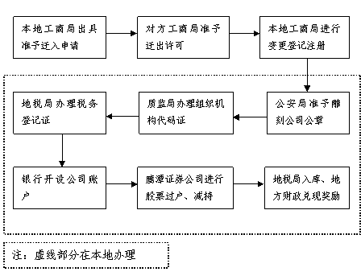

（二）个人转让上市公司限售股
对纳税人的奖励：个人所得税地方实得部分的90%奖励给纳税人（奖励须征收20%的个人所得税）。
四、金融业
（一）对新组建且在余江县缴纳企业营业税、所得税的银行业金融机构、非银行金融机构（包括财务公司、信托公司、金融资产管理公司、金融租赁公司），前三年由县财政按其当年纳税总额予以奖励：
（1）纳税总额在100万元以内的每年奖励其所缴所得税地方实得部分的50%，营业税的50%；
（2）纳税总额在100万元-300万元的每年奖励其所缴所得税地方实得部分的65%，营业税的65%；
（3）纳税总额在300万元以上的每年奖励其所缴所得税地方实得部分的80%，营业税的80%；
第四年至第五年，每年奖励按该企业所缴的所得税较上一年增幅部分中地方实得的50%；营业税较上一年增幅部分的50%。
（二）对新引进的注册资金3000万元以上的金融机构（含准金融机构）总部、分和地、支行或其他分支机构的主要负责人，副职以上的高管人员，由县财政按其缴纳的个人所得税地方实得部分予以全额奖励，期限为3年。对其在办理家属随迁手续、医疗保健、子女入学、出入境管理等方面，由相关部门在政策范围内提供便利。

